Département des HAUTES-ALPES (05)

Commune de laragne-montéglin

eNQUETE PUBLIQUE UNIQUE
révision du PLU
REVISION du zonage d’assainissement
mise en place d’un perimètre délimité des abords

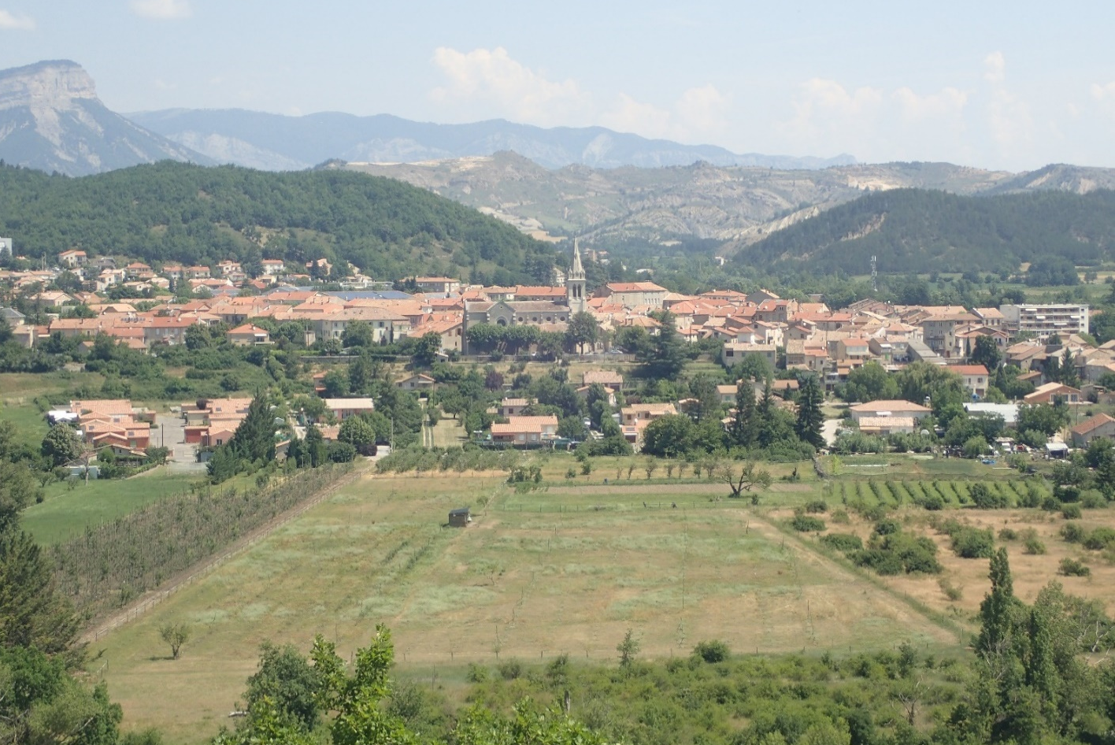

Pièce E : dossier de MISE EN PLACE DU PERIMETRE DELIMITE DES ABORDS

